研究生网上选课系统操作说明

一、网上选课
- 进入选课界面：
https://yjsxk.urp.seu.edu.cn/yjsxkapp/sys/xsxkapp/index.html，
输入用户名（一卡通号）、密码和验证码，登录成功。
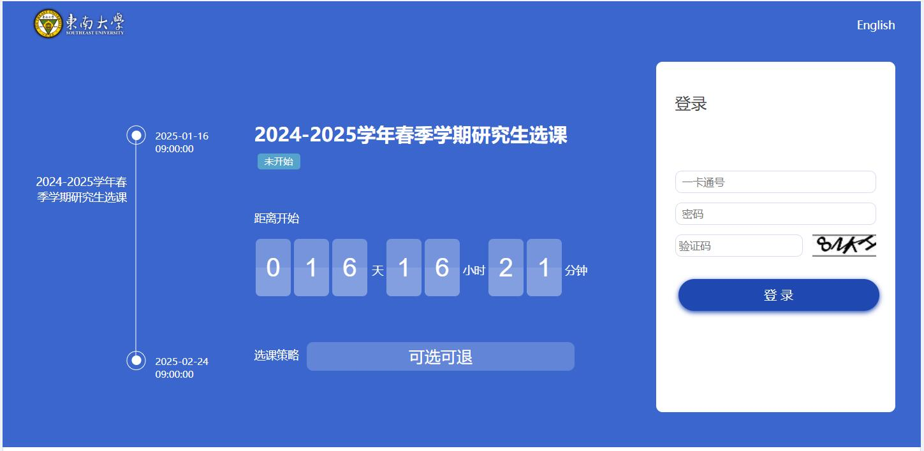

忘记密码访问界面：https://newids.seu.edu.cn/authserver/getBackPasswordMainPage.do，进行找回密码操作；或者联系网络中心，电话： 025-52090048。
注：推荐使用360浏览器或谷歌浏览器。
- 登录页面后，点击“我的选课”，开始网上选课。
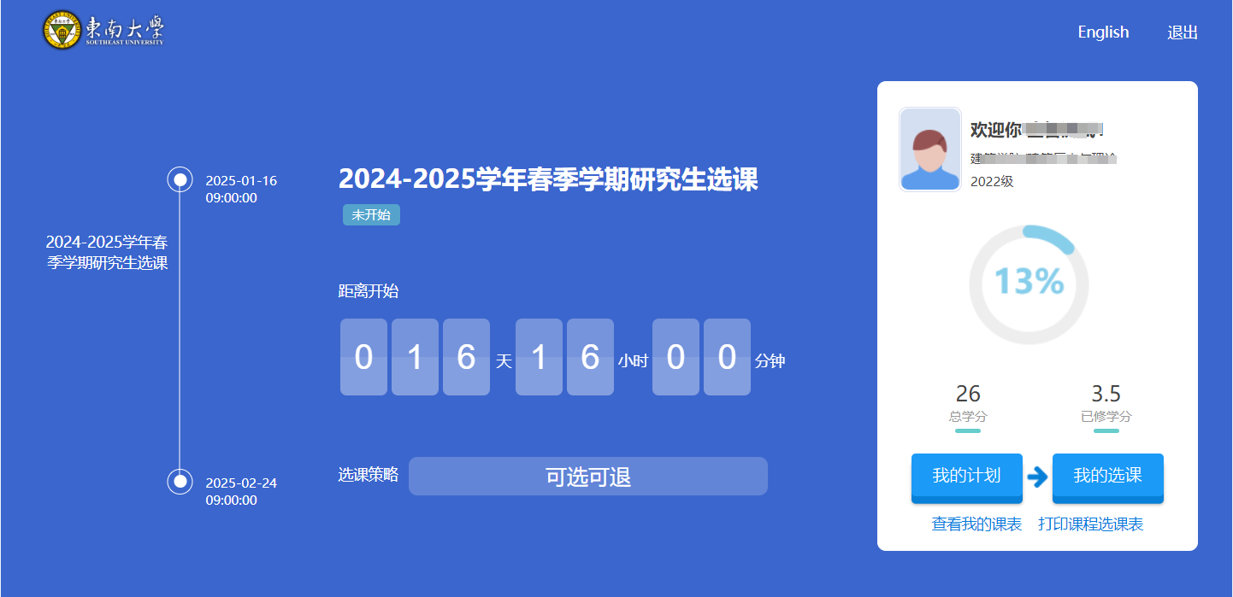
- 计划内课程为培养计划下所有的课程，点击课程代码可查看该课程下的所有教学班。
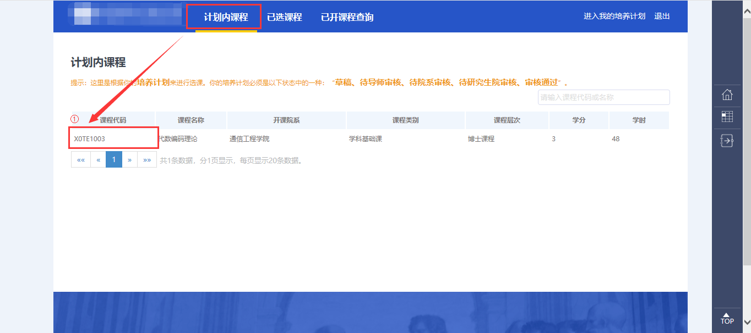
- 点击课程详情，确认选择，点击“选择”，选课成功。同一课程不同的班级，上课地点不同，选择任何一个即可。
选课时请关注选课容量是否已满和时间冲突，这两种情况下该教学班都不能进行选择。
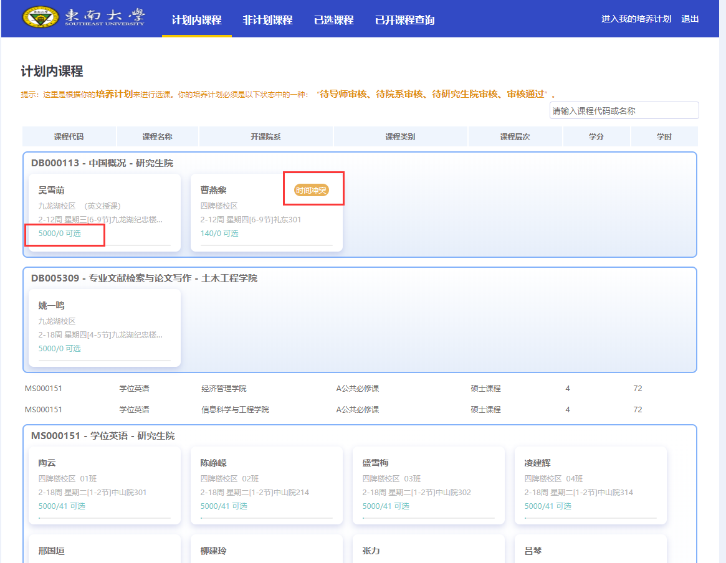

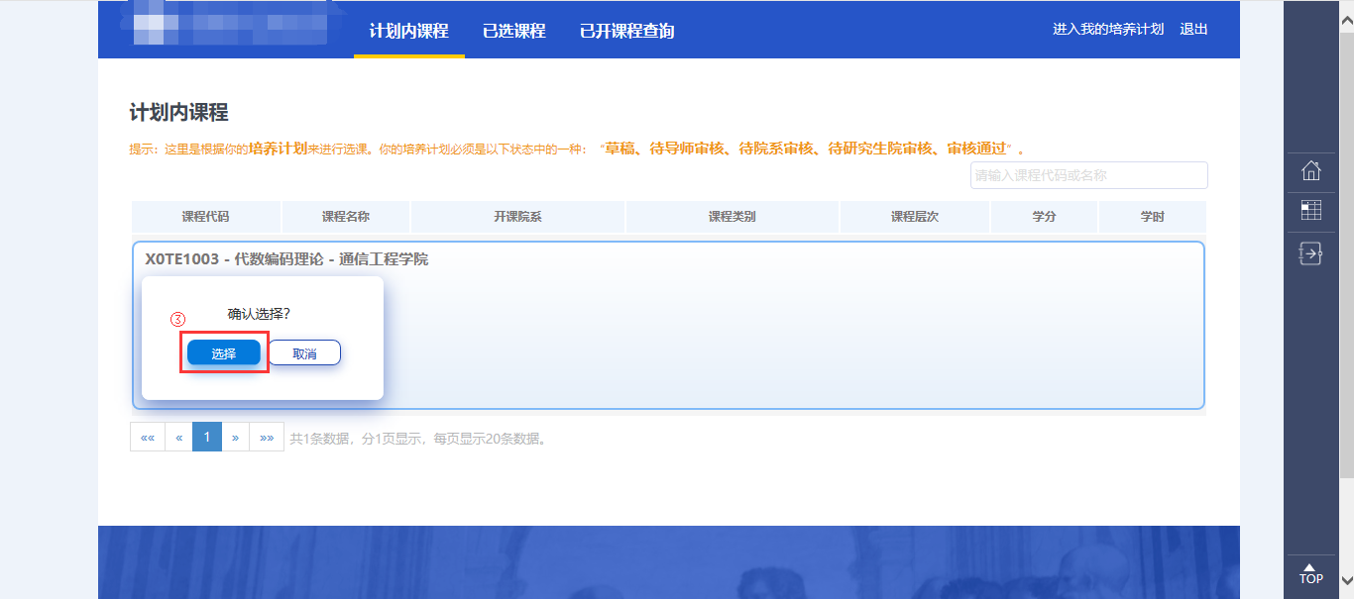
选课时，请确认该课程的开课院系是否是想要选择的院系。
- 进入已选课课程界面，查看选课情况，也可在已选课程界面完成退课操作。进入已选课程，点击“退选”，即可退选该课程。
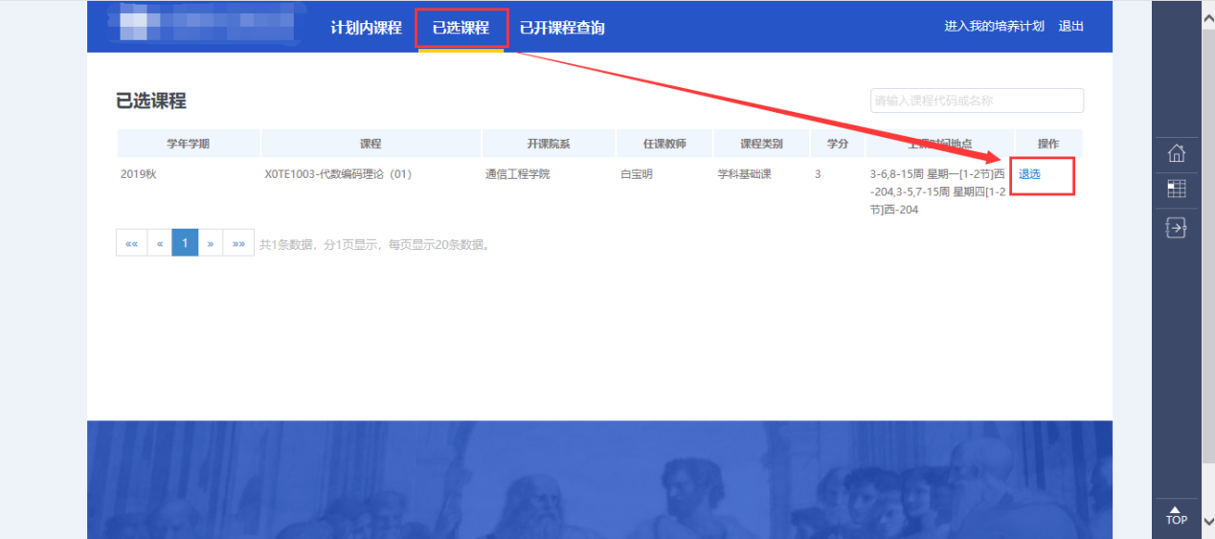
- 非计划课程选课，该列表下的课程都不在培养计划中，选后课程都将作为专业选修课。可输入课程代码、课程名称、任课教室等来查找课程，点击“选课”完成选课操作。
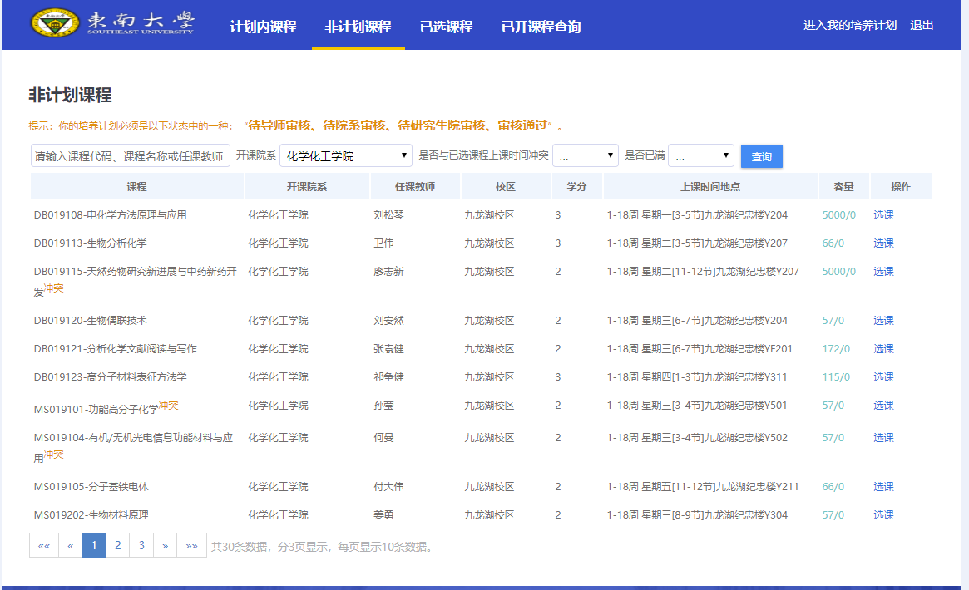

二、我的课表
- 选课期间可以点击屏幕右侧主页图标，回到主页。
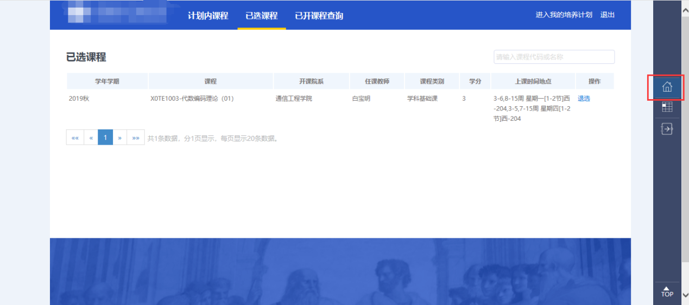

2.点击，即可查看本人课程表。
